**JUVENTUD AMAZÓNICA: CUSTODIOS DE LA CASA COMÚN**

*Se realizó en Puerto Leguízamo, Putumayo, la I Jornada Amazónica de la Juventud (JAJ) con la participación de 122 jóvenes del Vicariato de Puerto Leguízamo-Solano, de la tríplice frontera y delegados de la Diócesis de Florencia, bajo el lema:  ¡Joven, no temas, atrévete a ser custodio de la Casa Común!*

[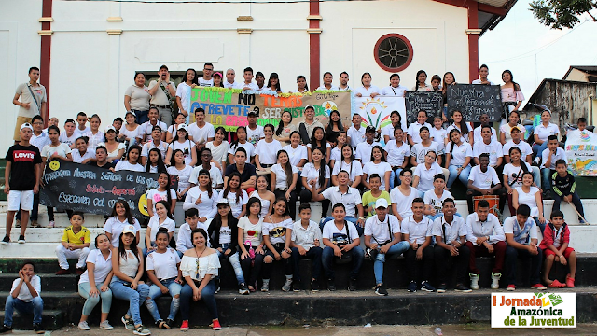](https://3.bp.blogspot.com/-8lZt372Qpqc/W37l1g7OU1I/AAAAAAAANJI/CE0cgTO5E-0wcW0FOC9-JLo97kvPeAHkgCLcBGAs/s1600/Dise%C3%B1o+sin+t%C3%ADtulo+%282%29.png)

**ENCUENTRO, FORMACIÓN E INTEGRACIÓN**

[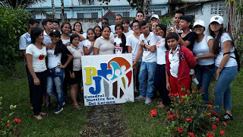](https://1.bp.blogspot.com/-QqC7ZedhKt8/W37ZLlp489I/AAAAAAAANIw/3vxvYJm7eIsaELC2_AtI2sRarHzzIyj1QCLcBGAs/s1600/20180819_165522.jpg)“La dinámica de la Jornada Amazónica de la Juventud realizada del 18 al 20 de agosto fue responder al objetivo que se había propuesto de generar espacios de encuentro, mística, integración,formación, integración y alegría”, explicó el P. Oscar Medina, delegado de la Pastoral Juvenil del Vicariato. Detalla diciendo que “para una la mejor integración los jóvenes fueron divididos en grupos, “cada uno identificado con un elemento de la Amazonía, ayudándolos a familiarizarse con elementos propios de la región y con los cuales no se tienen muy en cuenta en la vida cotidiana”.

En el aspecto formativo se desarrolló un concurso bíblico, para enseguida salir por las calles de Puerto Leguízamo a “callejear la fe” (expresión usada por el Papa Francisco invitando los jóvenes a salir a las calles para compartir la fe y la vida con la gente). “Los grupitos de trabajo salieron por las calles de Puerto Leguízamo, algunos pidiéndole a las personas que si querían orar por ellas, otros llevando mensajes de la encíclica Laudato Sí y mensajes bíblicos, y otros salieron contándole a las personas lo que estaban haciendo al callejear la fe”, destaca el sacerdote.

En la parte lúdica los jóvenes realizaron coreografías con canciones amazónicas o ambientales y, en otro momento, recorrieron todo por las calles del pueblo en una “yincana” (juegos lúdicos), desarrollando actividades a través de los elementos de la naturaleza: tierra, fuego, aire y agua, para que reflexionaran la importancia de estos los elementos en la vida cotidiana.

**SINTONÍA CON EL SÍNODO PARA LA AMAZONÍA**

[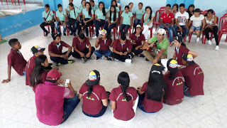](https://1.bp.blogspot.com/-8MWBufSunQQ/W37ZRDtlTyI/AAAAAAAANI0/aKbxcTM-aloCuq2xlyf_Glyn2Sg1VvBlQCLcBGAs/s1600/20180818_101607.jpg)

El sacerdote afirma que uno de los puntos claves del encuentro fue el trabajo colectivo de responder a algunas preguntas del cuestionario sinodal. “ Por grupitos de la Pastoral Juvenil se les dio de a una, dos o tres preguntas y sus respuestas las vamos a presentar como el aporte de nuestros jóvenes al cuestionario pre-sinodal en la Asamblea del sector a realizarse la primera semana de septiembre en Florencia”.

La I Jornada Amazónica de la Juventud se concluyó con un desfile por las calles de Puerto Leguízamo y la Celebración Eucarística presidida por Mons. Joaquín Pinzón. Al concluir la celebración algunos jóvenes dieron testimonio de los encuentros que se están realizando en esta región amazónica y fronteriza, donde confirmaron que quieren ser jóvenes guardianes y custodios de la Casa Común e, invitando toda la humanidad, a hacer el mismo. “en general, fue muy bonito escuchar el compromiso colectivo, y no meramente individual de nuestros jóvenes que se unen también a todo el trabajo de la Iglesia Universal por el cuidado de la Casa Común, comprometidos a ser guardianes”, concluye el P. Oscar Medina.

A nivel de Vicariato se realizarán todavía dos actividades este año: en el mes octubre la Escuela de Liderazgo Juvenil Amazónica y en diciembre la Misión Juvenil por la Amazonía. La expectativa es que la II Jornada Amazónica de la Juventud se realice en Florencia el próximo año, con una delegación juvenil de cada jurisdicción amazónica de este sector: Puerto Leguízamo-Solano, San Vicente del Caguán, Florencia, Mocoa-Sibundoy, San Miguel de Sucumbíos de Ecuador y San José del Amazonas del Perú.

[CONCLUSIONES Y COMPROMISOS DE LA JAJ](http://consolataandina.org/wp-content/uploads/2018/08/JAJ-Conclusiones-y-compromisos.pdf)

Por: Julio Caldeira IMC (Revista Dimensión Misionera)

Publicado por [Dimensión Misionera](https://plus.google.com/115803224748749226295)en [8:59](http://revistadimensionmisionera.blogspot.com/2018/08/juventud-amazonica-custodios-de-la-casa.html)

[Enviar por correo electrónico](https://www.blogger.com/share-post.g?blogID=3288099219215994574&postID=6607997566259688425&target=email)[Escribe un blog](https://www.blogger.com/share-post.g?blogID=3288099219215994574&postID=6607997566259688425&target=blog)[Compartir con Twitter](https://www.blogger.com/share-post.g?blogID=3288099219215994574&postID=6607997566259688425&target=twitter)[Compartir con Facebook](https://www.blogger.com/share-post.g?blogID=3288099219215994574&postID=6607997566259688425&target=facebook)[Compartir en Pinterest](https://www.blogger.com/share-post.g?blogID=3288099219215994574&postID=6607997566259688425&target=pinterest)